ОПИСАНИЕ ОБЪЕКТА ЗАКУПКИ
- Наименование объекта закупки: Обустройство игровой (спортивной) площадки в дер. Косколово Кингисеппского района Ленинградской области.
- Срок выполнения работ: с 17 апреля до 31 мая 2023 года.
- Место выполнения работ: Ленинградская область, Кингисеппский район, дер. Косколово, ул. Центральная, напротив дома 19 (далее – Объект).
Схема границ предполагаемых к использованию земель под размещение игровой (спортивной) площадки на кадастровом плане территории кадастрового квартала 47:20:0207005
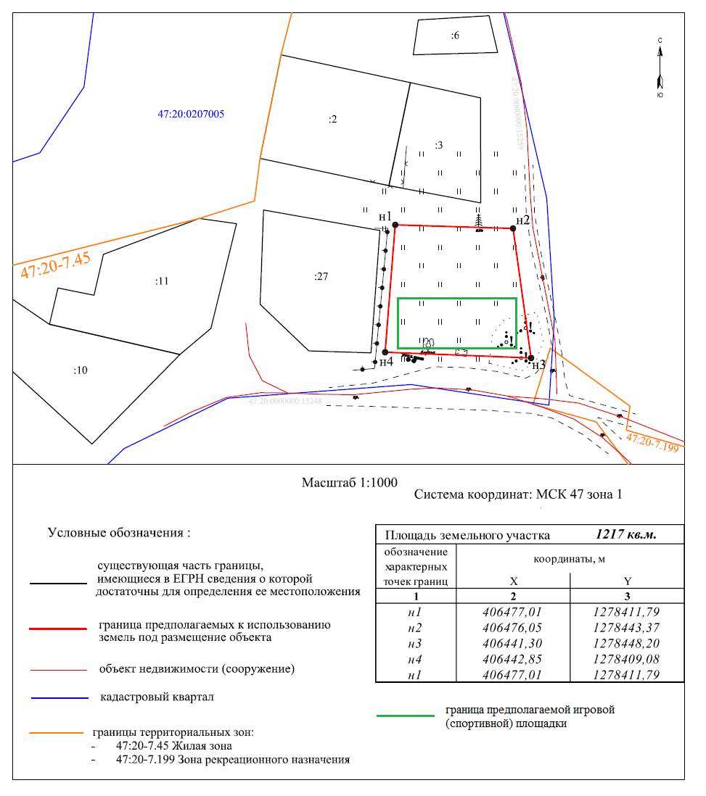
- Описание игровой (спортивной) площадки:
  - Ограждение по периметру из металлических 2D панелей с порошково-полимерным покрытием (RAL 6005):
  - Внешний периметр ограждения 30м х 15м, высота 4м;
  - Столбы 80мм х 80мм, толщина стенки 2мм;
  - Размер ячейки 50мм х 200мм, диаметр прутков 5/6мм;
  - Калитки 1м х 2м с ручкой и замком-защелкой, в «длинных» сторонах;
  - Углубления в центре «коротких» сторон 3м х 2 м х 0,9м («ворота»);
  - Баскетбольные щиты над «воротами»;
  - Дополнительные стойки для волейбольной сетки в центре «длинных» сторон;
  - Искусственное зелёное покрытие для устройства футбольного/баскетбольного поля с разметкой белого цвета;
  - «Бровка» по внешнему периметру ограждения – ширина 1м, отсыпка гравием 5-20мм.
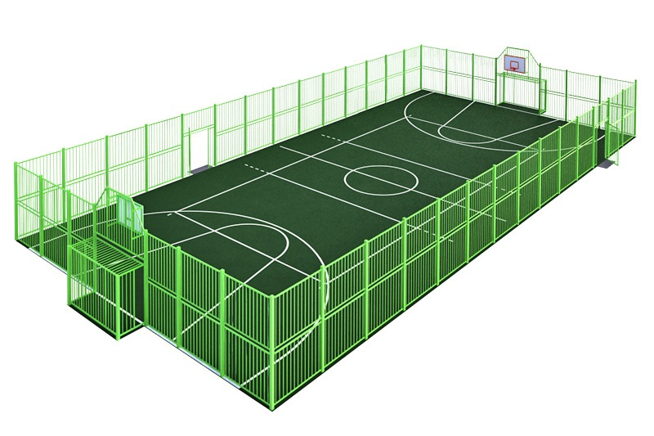
- Требования к выполнению работ:
  - Подрядчик обязан производить фотофиксацию всех этапов выполнения Работ.
  - Работы производить в следующий временной промежуток:
  - Будние дни: с 08 часов 00 минут и до 21 часов 00 минут;
  - Выходные дни: с 10 часов 00 минут и до 21 часов 00 минут.
  - Качество выполняемых Работ, их результат должны соответствовать требованиям действующих на территории Российской Федерации государственных стандартов, технических регламентов, строительных норм и правил, и требованиям иной нормативной документации, применимой для данного вида Работ.
  - Все материалы, изделия и конструкции, используемые при выполнении работ, должны удовлетворять требованиям ГОСТ, а в случае отсутствия таких требований, требованиям технических регламентов, ТУ, иной нормативно-технической документации, по пожарной безопасности, износостойкости и выделению токсичных веществ, применяемых для данного вида материалов, изделий и конструкций.
  - Материалы, изделия и конструкции, используемые при выполнении работ, должны быть новыми, ранее не использованными, иметь все необходимые разрешения и допуски для использования на территории Российской Федерации, технические паспорта, сертификаты соответствия, удостоверяющие их качество и содержащие при необходимости монтажные схемы их сборки и установки.
  - Подрядчик должен оградить место производства Работ на Объекте на период выполнения Работ.
- Требования к безопасности работ:
  - Безопасность работ должна соответствовать СНиП 12.03.2001 «Безопасность труда в строительстве. Часть 1. Общие требования» СНиП 12-04-2002 «Безопасность труда в строительстве. Часть 2. Строительное производство», ГОСТ 12.0.004-2015 «ССБТ. Организация обучения безопасности труда. Основные положения», ГОСТ 12.1.004-91 «ССБТ. Пожарная безопасность. Общие требования».
  - Ответственность за причинение вреда жизни, здоровью и имуществу третьих лих, и окружающей природной среде, возникших в ходе выполнения работ, несет подрядчик.
  - Охрана труда рабочих должна обеспечиваться выдачей необходимых средств индивидуальной защиты (каски, специальная одежда, обувь и др.), выполнением мероприятий по коллективной защите работающих (ограждения, освещение, защитные и предохранительные устройства). Организация места работы, должна обеспечивать безопасность труда работающих на всех этапах выполнения работ. Мероприятия по предотвращению аварийных ситуаций - при производстве работ должны использоваться оборудование, машины и механизмы, предназначенные для конкретных условий.
- Требования к гарантии качества работ:
  - Гарантия качества распространяется на все конструктивные элементы и Работы, выполненные Подрядчиком, и составляет 100%. Результат выполненной Работы должен в течение всего гарантийного срока соответствовать условиям контракта о качестве Работ.
  - Гарантия качества на выполненные Работы и конструктивные элементы составляет 2 года с момента подписания Заказчиком документа о приемке.
  - Гарантийный срок на материалы, изделия и конструкции, используемые при выполнении работ, должен составлять не менее срока, установленного производителем таких материалов, изделий и конструкций.
- Экологическая безопасность:
  - Подрядчик обязуется организовать выполнение работ в соответствии с действующими нормативными документами.
  - Сохранению природной обстановки в районе проведения работ будет способствовать строгое соблюдение требований по технологии и срокам выполнения работ, а также обязательное соблюдение нормативных документов.
  - В процессе выполнения работ недопустимо захламление прилегающей к объектам территории бытовыми отходами и строительным мусором.
  - Подрядчик должен обеспечивать:
  - Сохранение или улучшение существующего ландшафта;
  - Защиту почв и растительности;
  - Выполнение мероприятий по предупреждению загрязнения воздуха выбросами в атмосферу газов и пыли, а также защиту от шума и вибрации;
  - Вывоз мусора и отходов строительства, грунта и т.д., образовавшихся в ходе выполнения работ. По усмотрению Подрядчика указанные отходы либо вывозятся и утилизируются, либо иным законным образом перерабатывается с предоставлением Заказчику соответствующих документов (справок о вывозе и утилизации или переработке).

